Борисфен 13: Берда
Редакторы: Виктория Маландина, Эдуард Голуб, Константин Ильин, Сергей Черкасов

Тур 1
Редакторы: Виктория Маландина, Эдуард Голуб
Редакторы благодарны ЗСУ, силам киевской ППО и украинским энергетикам за возможность жить и работать. Отдельная благодарность Михаилу Голубу за вдохновение.

Вопрос 1
Критик пишет, что в названии нового произведения украинца плюс два ИКСА, и мы уже видим людей на ИКСЕ, которые имеют право убивать. Напишите ИКС.
Ответ: Ноль.
Зачёт: нуль, 0.
Комментарий: В предыдущем документальном фильме Мстислава Чернова “20 дней в Мариуполе” были показаны преступления россиян против мирных жителей украинского города. В новом фильме Мстислава Чернова “2000 метров до Андреевки” показано как ЗСУ отвоевывает каждый сантиметр украинской земли. Два нуля - это лицензия на убийство. Перефразируя оскаровскую речь Мстислава Чернова, мы хотели бы, чтобы этого тура не было.
Источники: 1.https://life.pravda.com.ua/culture/recenziya-na-2000-metriv-do-andrijivki-oskaronosnogo-mstislava-chernova-306496
2. Мысль автора вопроса
Автор: Эдуард Голуб

Вопрос 2
В одной постановке враги хотят, чтобы в стране не осталось ни одной АЛЬФЫ – и на сцене появляются солдаты, одетые, как бандиты из «Заводного апельсина». Одна из второстепенных героинь постановки парадоксально заявляет, что она потомственная АЛЬФА из Руана. Назовите АЛЬФУ одним словом.
Ответ: Дева.
Зачёт: Девственница.
Комментарий: Речь идёт о первой украинской рок-опере «Белая ворона», посвященной истории Жанны д’Арк. В постановке Киевской оперетты английские солдаты одеты, как насильники из банды Алекса. Солдаты насилуют девушек, чтобы не исполнилось пророчество, но Жанна не становится жертвой и берёт в руки меч – чтобы защитить не только себя и подруг, но и страну. Когда ранее в той же постановке во Франции ищут дев, одна дама заявляет, что она старая дева, также, как её мама и бабушка, а на вопрос: «Откуда же вы взялись, мадам?» отвечает: «Из Руана».
Источники: Ю. Рыбчинский, Г. Татарченко. «Белая ворона». Постановка Киевского национального академического театра оперетты.
Автор: Виктория Маландина

Вопрос 3
Фильм «А над нами небо», классику раннего немецкого кинематографа, архитектор Бартнинг смотрел как ужастик. Напишите прилагательное, которое мы изменили.
Ответ: руинного.
Комментарий: руинный кинематограф - явление послевоенного искусства, где часто показывали семьи, которые ждут мужчин с фронта в условиях разрушенных бомбёжками городов. Впоследствие “руины” стали эстетизировать и снимать на фоне разбомблённых зданий красивых женщин.
Источники: Harald Jähner. Wolfszeit. Deutschland und die Deutschen 1945–1955
Автор: Эдуард Голуб

Вопрос 4
В произведении ХХ века традиционные латинские тексты перемежаются сольными номерами на слова Вилфреда Оуэна. В здании, для которого написано это произведение, гладстонский песчаник использован и в новой части, и в старой, оставшейся под открытым небом. Назовите это здание точно.
Ответ: Собор Ковентри.
Зачёт: Кафедральный собор Ковентри и другие синонимы без неверных уточнений с обязательным упоминанием Ковентри.
Комментарий: Речь идет о «Военном реквиеме» Бенджамина Бриттена, в котором хор поет латинскую литургию, а солисты – номера на слова английского поэта, погибшего на Первой мировой за неделю до Компьенского мира. Бриттен написал «Реквием» к открытию обновленного Кафедрального собора Ковентри в 1962 году. Готический собор был разрушен немецкой бомбардировкой, остались только стены, и было решено не отстраивать собор, а оставить его как сад памяти, объединив с новым современным зданием. В обеих частях собора использован традиционный английский песчаник.
Источники: https://en.wikipedia.org/wiki/War_Requiem
https://en.wikipedia.org/wiki/Coventry_Cathedral
Автор: Виктория Маландина

Вопрос 5
В мюзикле 1989 года американский сержант покидает возлюбленную азиатку. Описывая эвакуацию с крыши посольства, вертолет сравнивают с НЕЙ. Переведите слово ОНА на английский.
Ответ: Butterfly.
Зачёт: засчитали спорный баттерфляй.
Комментарий: Мюзикл “Мисс Сайгон” - парафраз на тему оперы “Мадам Баттерфляй”, где у японки роман с американским офицером. В “Мисс Сайгон” азиатка влюбляется в американского солдата на фоне войны во Вьетнаме.
Источники: https://en.wikipedia.org/wiki/Miss_Saigon
Автор: Эдуард Голуб

Вопрос 6
На картине Отто Дикса 1920 года ветеран, пострадавший от действий разжигателей войны, вынужден зарабатывать на жизнь, продавая ИХ, что критик трактует как намёк на необходимость придерживаться нейтралитета. Назовите ИХ двумя словами.
Ответ: шведские спички.
Комментарий: В мировых войнах Швеция была нейтральным государством.
Источники: Colin Rhodes. Expressionism (World of Art)
https://www.reddit.com/r/museum/comments/1i4advb/the_match_seller_oil_on_canvas_otto_dix_1920/?tl=ru
Автор: Эдуард Голуб

Вопрос 7
Люди на картине Отто Дикса проходят мимо, а возле культи продавца спичек поднимается ОНА, символизируя отношение Германии к ветеранам. Во время визита кайзера в резиденцию Франца Фердинанда ОНА поднялась на фазана эрцгерцога. Назовите ЕЕ, используя недлинное слово немецкого происхождения
Ответ: Лапа таксы.
Зачёт: нога таксы.
Комментарий: “Недлинное слово” было небольшой подсказкой. После Первой мировой такса стала одним из символом Германии. Любимицы кайзера Вильгельма таксы Вадль и Хексль стали причиной скандала, когда одна из них удачно поохотилась на фазана эрцгерцога. Художник Отто Дикс показывал неприглядные социальные явления, он сам воевал на фронтах Первой мировой и после войны видел, как ветераны оказывались на обочине жизни.
Источники: Colin Rhodes. Expressionism (World of Art)
https://www.reddit.com/r/museum/comments/1i4advb/the_match_seller_oil_on_canvas_otto_dix_1920/?tl=ru
Автор: Эдуард Голуб

Вопрос 8
Рожденные в 1930-е Тойни Карвонен и Фрей Линдквист стали шведской лыжницей и шведским актером соответственно. Судьбе подобных детей посвящен фильм «Лучшая из матерей», где мать пренебрежительно называют ЕЮ. Словом ОНА называют некоторых мужчин, ставших героями нации. Кто ОНА?
Ответ: Кукушка.
Комментарий: Карвонен - типичная финская фамилия, но Тойви прославилась уже под фамилией Густафссон. После нападения СССР 80 тысяч финских детей были эвакуированы за границу, без родителей, 72 тысячи оказались в Швеции и некоторые так и не вернулись на Родину. Некоторые финские матери позже сожалели о том, что отпустили детей. Традиционно кукушками называют финских снайперов, которые уничтожали советских оккупантов.
Источники: 1. https://fi.wikipedia.org/wiki/Äideistä_parhain_(elokuva)
2.https://uk.wikipedia.org/wiki/Тойні_Густафссон
3. https://en.wikipedia.org/wiki/Frej_Lindqvist
Автор: Эдуард Голуб

Вопрос 9
Раздаточный материал: [
Königsmarck lost,
stopped him at _____ ___
]
Песня группы Sabaton «1648» рассказывает как жители столицы не пустили на порог войска генерала Кёнигсмарка. На раздаточном материале мы пропустили ЕГО. Назовите ЕГО двумя словами.
Ответ: Karluv most.
Зачёт: Карлов мост.
Комментарий: Вопрос продолжил шведскую тему. Песня посвящена последней битве Тридцатилетней войны. В те времена Швеция еще не была нейтральной, и войска генерала Кёнигсмарка попытались захватить Прагу, но жители защитили город от захватчиков. Бои продолжались даже после подписания Вестфальского мира, ведь в XVII веке новости шли медленно. Название “Прага” происходит от слова “порог”. Sabaton в своей песне рифмует слово lost с названием Карлового моста в чешском написании.
Источники: 1.https://sabaton.fandom.com/ru/wiki/1648
2. https://en.wikipedia.org/wiki/Battle_of_Prague_(1648)
Автор: Эдуард Голуб

Вопрос 10
Во время филиппино-американской войны генерал Смит приказал расстреливать всех старше десяти лет. На карикатуре тех лет, где дети ожидают расстрела, на известном американцам изображении вместо ПЕРВОГО - ВТОРОЙ. На более современном изображении родственник ВТОРОГО тоже рядом с ребенком. Назовите ВТОРОГО.
Ответ: Гриф.
Зачёт: Стервятник.
Комментарий: На газетной карикатуре вместо орлана изображён гриф, ожидающий поживы. На фотографии Кевина Картера стервятник сидит рядом с голодающим ребёнком. Кстати, генерала Смита осудил трибунал.
Источники: 1.https://en.wikipedia.org/wiki/Philippine–American_War#Atrocities
2.https://en.wikipedia.org/wiki/Jacob_H._Smith
Автор: Эдуард Голуб

Вопрос 11
В романе «Музей невинности» герой наблюдает за массовым жертвоприношением баранов, а юная героиня в НЁМ, которой тоже суждено погибнуть, спрашивает: нельзя ли спасти хоть одного барашка? Вероятно, этот яркий эпизод - сознательная аллюзия на произведение 90-х. Ответьте двумя словами, что такое ОНО.
Ответ: красное пальто.
Комментарий: роман написан в начале 2000-х, и намек на самый яркий и значимый образ «Списка Шиндлера» от Памука, скорее всего, сознательная аллюзия. Девочка в красном пальто – тоже невинная жертва, а Шиндлер в фильме пытается спасти хоть кого-то.
Источники: О.Памук. «Музей невинности».
Автор: Виктория Маландина

Вопрос 12
Зимой 1946 года немцы с большим трудом обогревали свои дома. Именно тогда были уничтожены миллионы ИХ. Назовите ИХ, используя немецкие слова.
Ответ: Экземпляры «Майн кампф».
Зачёт: По смыслу.
Комментарий: После прихода Гитлера к власти было издано огромное количество экземпляров “Майн кампф”, и фюрер заработал немалые деньги на роялти. В первую послевоенную зиму немцы пытались не умереть от холода и топили помещения книгами, а гигантское количество томов Гитлера было уже не нужно. Иронично, что сжигали опусы тех, кто за десятилетие до того отправлял на костёр другие книги. Этот тур был посвящен войне и искусству, которое помогает всё осмыслить, отрефлексировать, пережить и увековечить.
Источники: Ендрю Петтіґрі. Книга на війні. Бібліотеки й читачі воєнного часу
Автор: Эдуард Голуб

Тур 2
Редакторы: Константин Ильин, Сергей Черкасов
В этом туре вы сыграете вопросы Сергея Черка́сова, отредактированные Константином Ильины́м (Одесса).
Помогли сделать вопросы второго и третьего туров интереснее и лучше: Яна Азриэ́ль, Тарас Ва́хрив, Андрей Грищу́к, Светлана Кику́н, Юрий Короле́нко, Артём Матухно́, Анна Монастырёва, Наталья Нена́шева, Артем Нена́шев, Алексей Фа́йнбурд, Илья Фре́йдкин, Анна Циле́вич.

Вопрос 13
Музыкант Джим Са́лливан записал альбом, посвященный загадочным темам. Позже Салливан исчез, а личные вещи остались нетронутыми. Какой аббревиатурой называется этот альбом?
Ответ: U.F.O.
Зачёт: UFO, НЛО.
Комментарий: поскольку тело Салливана не нашли, некоторые люди верили, что музыканта похитили инопланетяне. Оставшийся незамеченным альбом 1969 года переиздали через 41 год.
Источники: 1. en.wikipedia.org/wiki/Jim_Sullivan_(musician)
2. en.wikipedia.org/wiki/U.F.O._(album)
3. Jim Sullivan U.F.O.
4. Jim Sullivan So Natural
Автор: Константин Ильин, Сергей Черкасов

Вопрос 14
Американская ОНА уверяет, что только здесь вы будете радоваться сифилису. Назовите ЕЁ двумя словами, которые начинаются на соседние буквы алфавита.
Ответ: реклама Скрэ́ббла.
Комментарий: выложив слово сифилис, можно заработать очки в настольной игре.
Источники: https://www.pinterest.com/pin/20547742027196372/
Автор: Сергей Черкасов

Вопрос 15
Раздаточный материал (изображение):

Перед вами логотип журнала I-D [ай ди]. Фотографируясь для обложки этого издания, все модели ДЕЛАЮТ ЭТО. Ответьте одним или несколькими словами, что такое ДЕЛАТЬ ЭТО?
Ответ: подмигивать.
Зачёт: закрывать один глаз, закрывать глаз; прикрывать один глаз, синонимичные ответы с упоминанием глаза.
Комментарий: под углом 90 градусов логотип похож на лицо. Буква і [ай] означает один открытый и один закрытый глаз.
Комментарий (изображение):

Источники: https://i-d.co/
Автор: Сергей Черкасов

Вопрос 16
Чтобы провести турнир среди людей с определенными недостатками, веревку прикрепили к глазу. Какое слово мы пропустили?
Ответ: бычьему.
Зачёт: быка; в любом падеже.
Комментарий: в Ко́рнуолле провели соревнования по дартсу среди слепых. Участники держали в руках один конец веревки, а другой был прикреплен к центру мишени, который называется бычий глаз.
Источники: https://arbroath.blogspot.com/2014/10/blind-darts-team-prepares-for-inaugural.html
Автор: Константин Ильин, Сергей Черкасов

Вопрос 17
Раздаточный материал (изображение):
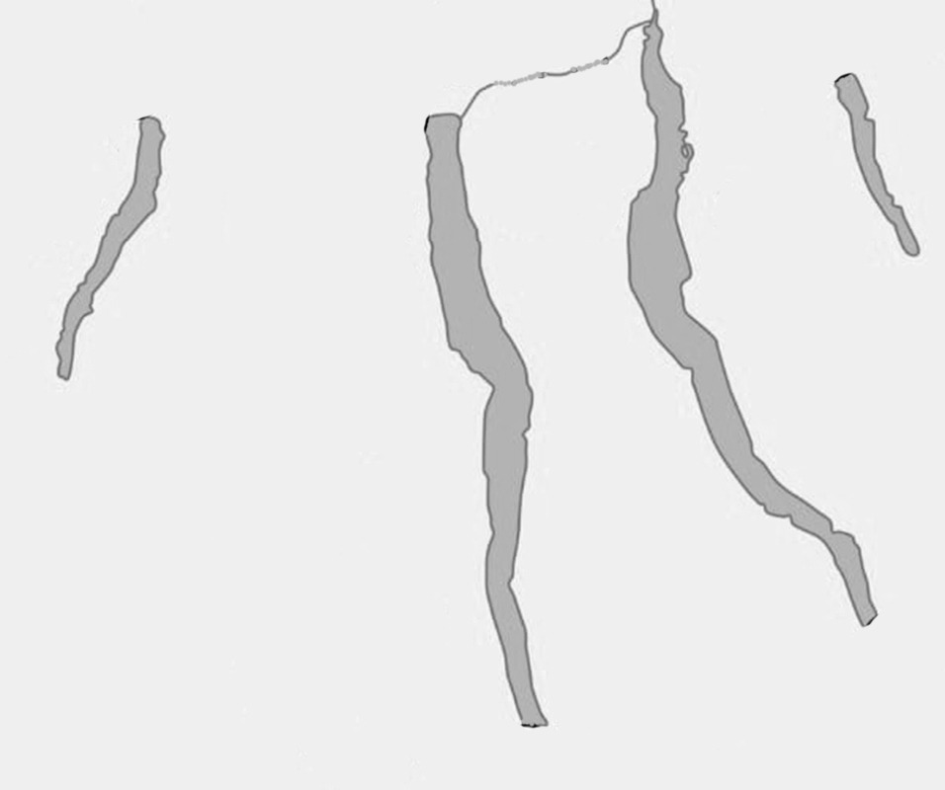
Неподалеку от розданных водоемов расположено более широкое озеро Она́йда, получившее прозвище ОН. Назовите ЕГО точно.
Ответ: Большой палец.
Зачёт: Thumb [сам].
Комментарий: за сходство формы с пальцами американские озёра получили название Фи́нгер. Группа насчитывает от 11 до 13 озёр, мы показали не все.
Источники: 1. en.wikipedia.org/wiki/Finger_Lakes
2. en.wikipedia.org/wiki/Oneida_Lake
Автор: Сергей Черкасов

Вопрос 18
Около ста лет назад один мужчина считал, что его жена тайно с кем-то общается во время сна. Фамилия какого уроженца Массачу́сетса упоминается в заметке об этих супругах?
Ответ: Морзе.
Зачёт: по фамилии без неверных уточнений.
Комментарий: женщина работала оператором телеграфа. Муж считал, что жена передает сообщения с помощью храпа, используя азбуку Морзе. Супруги развелись.
Источники: 1. https://newspapers.lib.unb.ca/sites/default/files/serials/pdf/57/14955/14955-0001.pdf
2. uk.wikipedia.org/wiki/Семюел_Фінлі_Бріз_Морзе
Автор: Константин Ильин, Сергей Черкасов

Вопрос 19
В течение нескольких веков иврит не использовали в быту. В рекламе языковых курсов показаны мантия, метла и птица, а иврит назван языком ПРОПУСК. Заполните ПРОПУСК двумя словами.
Ответ: который выжил.
Комментарий: иврит был мертвым языком, пока его не возродили в начале XX века. Реклама отсылает к названию первой главы книги о Гарри Поттере, которая называется “Мальчик, который выжил”.
Источники: 1. https://www.instagram.com/reel/DNIwu1qI8Xs
2. uk.wikipedia.org/wiki/Іврит
Автор: Сергей Черкасов

Вопрос 20
В одном эпизоде ​​ОНА приводит детей в зоопарк, где с теми разговаривает змея, а в другом эпизоде хранит в сумочке предметы очень больших размеров. Согласно фанатской теории, ОНА могла бы быть преподавательницей Хо́гвартса. Назовите ЕЁ.
Ответ: Мэри По́ппинс.
Зачёт: Mary Poppins; по фамилии без неправильных уточнений.
Комментарий: автор теории также отмечает, что Ха́грид колдует с помощью зонтика.
Источники: https://www.cbr.com/mary-poppins-hogwarts-student-harry-potter-theory
Автор: Константин Ильин, Сергей Черкасов

Вопрос 21
Красное кольцо с вписанным знаком равенства — это 20 процентов логотипа ЕЁ. Назовите ЕЁ достаточно точно.
Ответ: Мировая международная олимпиада по математике.
Зачёт: по смыслу с упоминанием олимпиады и математики; или олимпиады и какого-либо раздела математики.
Комментарий: 20 процентов позволяют вычислить общее количество колец и намекают на математику. Логотип Всемирной международной олимпиады по математике основан на логотипе спортивной Олимпиады. Внутрь пяти разноцветных колец добавили знаки математических операций и знак равенства.
Комментарий (изображение):

Источники: https://www.worldimo.org/
Автор: Константин Ильин, Сергей Черкасов

Вопрос 22
По мнению искусствоведов, персонажи Босха, находящиеся внутри ИКСА, иллюстрируют фламандскую пословицу о хрупкости чувств. В фэнтезийных произведениях ИКСЫ используются как средство связи. Назовите ИКС двумя словами.
Ответ: стеклянный шар.
Зачёт: хрустальный шар.
Комментарий: предполагают, что пара из триптиха “Сад земных наслаждений” иллюстрирует пословицу: “Счастье как стекло, оно быстро разбивается”. В произведениях А́нджея Сапко́вского маги устанавливают телекоммуникационную связь с помощью стеклянных шаров. В произведениях Толкина подобные шары называются паланти́рами.
Комментарий (изображение):
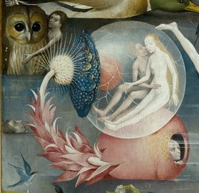
Источники: 1. https://www.mentalfloss.com/article/65670/15-things-you-should-know-about-boschs-garden-earthly-delights
2. witcher.fandom.com/uk/wiki/Скляна_куля
Автор: Константин Ильин, Сергей Черкасов

Вопрос 23
В середине двухтысячных годов пьяный Чарльз Адамс прислушался к советам климатолога и начал сжигать вещи, чем вызвал пожар. Какое наречие упоминается в заголовке новости об Адамсе?
Ответ: Послезавтра.
Комментарий: в фильме климатолог советует не выходить на улицу и сжигать вещи, чтобы согреться во время аномального похолодания. Во время просмотра фильма “Послезавтра” пьяный мужчина воспринял советы буквально и сжег свое жилье.
Источники: 1. https://web.archive.org/web/20041027025057/https://www.clickondetroit.com/news/3826496/detail.html
2. uk.wikipedia.org/wiki/Післязавтра
Автор: Сергей Черкасов

Вопрос 24
В курортном городе Палм-Спрингс построили мост с высокими стенами, чтобы соединить два ТАКИХ ИКСА. Назовите ТАКОЙ ИКС.
Ответ: нудистский пляж.
Комментарий: мост закрыли, чтобы не смущать горожан.
Комментарий (изображение):
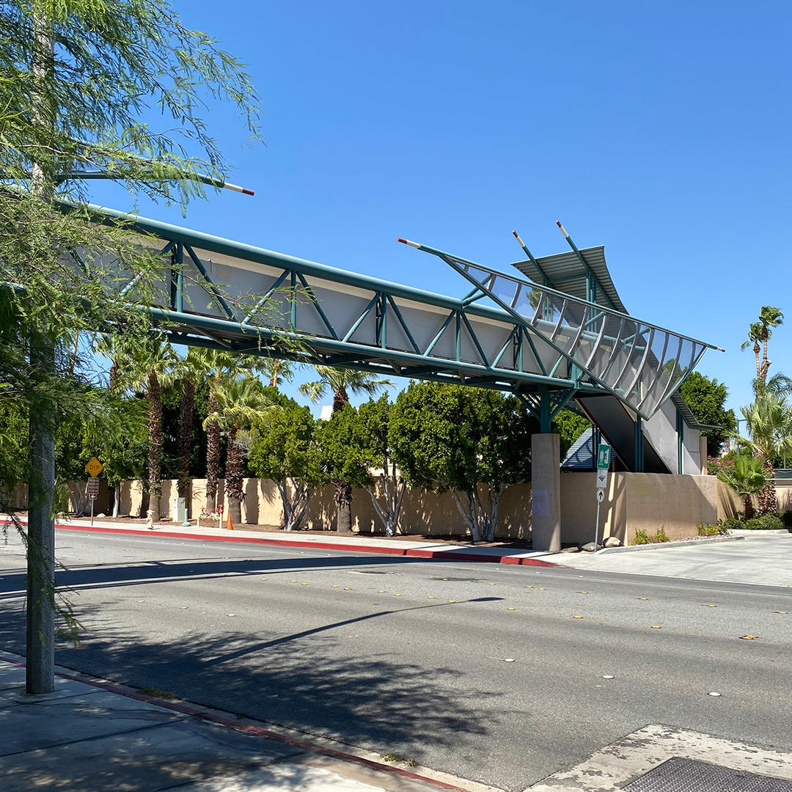
Источники: 1. https://www.californiasun.co/the-nudist-bridge-of-palm-springs/
2. en.wikipedia.org/wiki/Palm_Springs,_California
Автор: Сергей Черкасов

Тур 3
Редакторы: Константин Ильин

Вопрос 25
Кэ́йди Оливе́йра не планировала заводить детей, но забеременела. Сразу после родов врач вложила в руку младенца ЕЁ. Назовите ЕЁ двумя словами, в одном из которых есть буквы Т [тэ].
Ответ: внутриматочная спираль.
Зачёт: противозачаточная спираль.
Комментарий: эффективность этого противозачаточного средства составляет 99%. В описанном случае оно не сработало. Врач достала средство и вложила в руку ребенка, чтобы снять видео. Упоминание буквы Т намекает на форму предмета.
Источники: https://www.thesun.co.uk/health/36809260/baby-holding-contraceptive-iud-failed-prevent-pregnancy/
Автор: Константин Ильин

Вопрос 26
В Японии разработали специально защищенный дрон с присоединенным проводом. Этот квадрокоптер является мобильным ИМ. Назовите ЕГО.
Ответ: молниеотвод.
Зачёт: громоотвод.
Комментарий: дрон запускают перед началом грозы. Квадрокоптер используют, когда установка стационарного молниеотвода невозможна, например, во время мероприятий под открытым небом.
Комментарий (изображение):
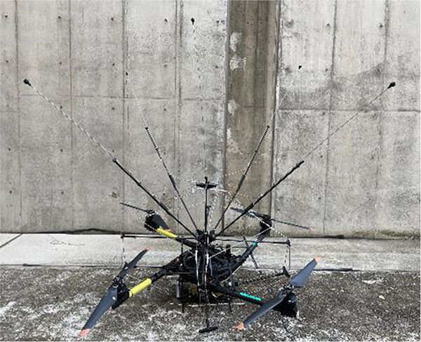
Источники: https://group.ntt/en/newsrelease/2025/04/18/250418a.html
Автор: Константин Ильин, Владислав Губарь

Вопрос 27
В первой четверти двадцатого века американец Эрл Хейз решил, что проще купить обесценившиеся мексиканские банкноты. Ответьте, используя удвоенную согласную: где расположена основанная Хейзом компания?
Ответ: в Голливуде.
Зачёт: Hollywood.
Комментарий: в наше время бутафорские деньги должны достаточно отличаться от настоящих, чтобы никто не пытался за них что-то приобрести. В 1915 году изготовление долларов для художественных нужд было полностью запрещено. Хейз решил, что проще купить мексиканские песо для кинопроизводства, чем печатать непохожие муляжи. Компания Эрл Хейз Пресс производит реквизит для фильмов из различных материалов.
Источники: 1. https://youtu.be/drLzVcgnBfI
How Fake Movie Money Gets Made!, minute 3
2. https://www.theearlhayspress.com/contact
Автор: Константин Ильин

Вопрос 28
У индийцев есть раздражающая привычка. Для борьбы с определенным загрязнением власти Мумба́я установили измерительные приборы, показания которых влияют на работу ИКСОВ. Назовите ИКС.
Ответ: светофор.
Комментарий: индийцы сигналят на перекрестках, словно это может ускорить зеленый свет. Если уровень шума достигает 90 децибел, таймер возвращается к 90 секундам.
Источники: https://www.instagram.com/reel/DRJY-aSjLAj/
Автор: Константин Ильин, Владислав Губарь

Вопрос 29
[Ведущему (-ей): в синхронном турнире читайте медленно.]
Жители города Ба́нбери попросили власти отремонтировать дорогу. Горожан шокировал ответ, что среднее время ожидания капитального ремонта составляет три года. Пропущенное нами слово кое-чем отличается от другого связанного с автомобилями слова. Напишите любое из них.
Ответ: сто.
Зачёт: СТО, С.Т.О.
Комментарий: дорогу в переулке регулярно латают, но жители просят полностью заменить асфальт. Городской совет ответил, что капитальный ремонт маленьких улиц проводится раз в сто три года. Чтобы вы меньше беспокоились о жителях переулка, скажем, что им осталось ждать меньше 103 лет, поскольку последний капитальный ремонт проводили в 1983 году. Станцию ​​технического обслуживания сокращают до СТО.
Комментарий (изображение):
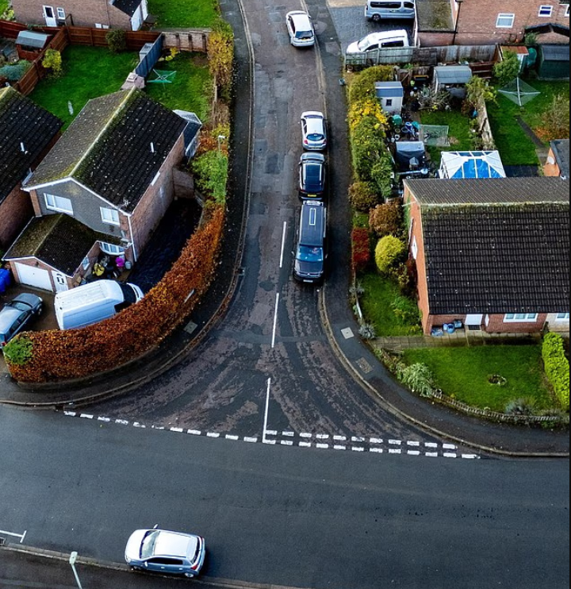
Источники: 1. https://www.dailymail.co.uk/news/article-15273801/Families-potholed-road-resurfaced-1983-told-average-wait-103-YEARS-council.html
2. uk.wikipedia.org/wiki/Абревіатура
Автор: Константин Ильин

Вопрос 30
В фильме Теда По́ста преступник имитирует несчастный случай за рулем. Детектив понимает, что произошло убийство, потому что на жертве одновременно находят ПЕРВЫЕ и ВТОРЫЕ. Назовите ПЕРВЫЕ и ВТОРЫЕ.
Ответ: очки, контактные линзы.
Зачёт: очки, линзы; в любом порядке.
Комментарий: в сериале “Коломбо” убийца знал, что жертва носит очки, но не знал, что в тот день мужчина надел контактные линзы.
Источники: Columbo A Case of Immunity, minute 35.
Автор: Константин Ильин

Вопрос 31
Джин Хэ́кмен отказался кое-что делать для роли в фильме “Супермен”, поэтому специалисты с помощью ПЕРВЫХ имитировали наличие разных ВТОРЫХ. Назовите ПЕРВУЮ и ВТОРОЙ.
Ответ: прическа, парик.
Зачёт: в любом числе и порядке.
Комментарий: актер отказался брить голову для роли Лекса Лю́тора, поэтому стилисты по-разному укладывали настоящие волосы, словно разные парики. Для съемок финальной сцены, в которой Лютор снимает парик, настоящие волосы актера скрыли под накладкой.
Источники: en.wikipedia.org/wiki/Lex_Luthor_(1978_film_series_character)
Автор: Константин Ильин, Александр Яковенко

Вопрос 32
Во вселенной Marvel [ма́рвел] журналисты назвали Громовержцев неологизмом, намекая на их второстепенность по сравнению с другим отрядом супергероев. Напишите этот восьмибуквенный английский неологизм с дефисом.
Ответ: B-vengers [би вэ́нджэрс].
Комментарий: Громовержцев сравнили с Мстителями — Avengers [эвэ́нджэрс]. Песни, которые продюсеры считали потенциально менее успешными, размещали на обратной стороне пластинки B-side [би сайд].
Источники: Thunderbolts*, 2025, minute 115.
2. en.wikipedia.org/wiki/A-side_and_B-side
Автор: Константин Ильин

Вопрос 33
Ральф Эрна́ндес с улыбкой рассказывает, как однажды полицейский выписал несколько штрафов за парковку. Назовите основателя фирмы, в которой работает Эрнандес.
Ответ: Эрл Хейз.
Зачёт: Earl Hays; по фамилии без неверных уточнений; описательные ответы, из которых понятно, что речь идет о нем.
Комментарий: автомобили были припаркованы на Голливудском бульваре во время съемок фильма. Полицейский выписал штрафы на бутафорские номера. Уже известная вам фирма производит не только печатную продукцию, но и автомобильные номера.
Источники: https://www.bbc.com/news/world-us-canada-39045705
Автор: Константин Ильин

Вопрос 34
Когда известный британец был подростком, семья не могла себе позволить ЕЁ. Поэтому отец с сыном изготовили ЕЁ, среди прочего использовав часть дубового стола, фрагмент полки и вязальную спицу. Назовите ЕЁ.
Ответ: электрогитара.
Зачёт: гитара, Red Special [рэд спэшл].
Комментарий: Брайан Мэй и его отец сделали из стола деку, из полки камина — гриф, а из маминой спицы выгнули рычаг для тре́моло.
Комментарий (изображение):

Источники: 1. en.wikipedia.org/wiki/Red_Special
2. https://www.youtube.com/watch?v=gXVMIe_A2VQ
Автор: Константин Ильин

Вопрос 35
Уличная реклама на АЛЬФАХ утверждает, что определенные технические средства ДЕЛАЮТ ЭТО, чтобы посмотреть на рекламируемый товар. Ответьте однокоренными словами: что мы заменили на АЛЬФУ и ДЕЛАТЬ ЭТО?
Ответ: остановка, останавливаться.
Зачёт: в любом порядке; в любой грамматической форме.
Комментарий: плакат утверждает, что даже автобус останавливается, чтобы посмотреть на рекламу.
Комментарий (изображение):
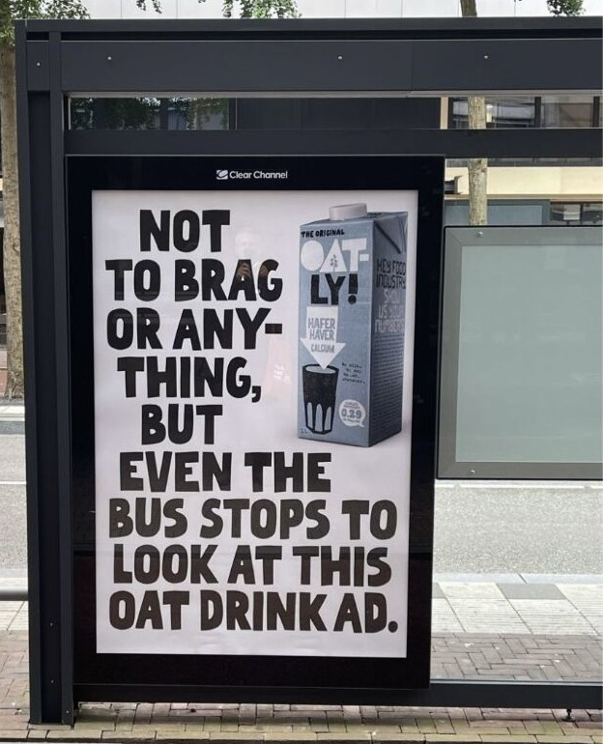
Источники: https://www.linkedin.com/posts/harvey-platt-1a8665168_great-copy-can-be-simple-effective-and-humorous-activity-6952240156091289600-EwfG
Автор: Константин Ильин

Вопрос 36
Согласно недавнему опросу, 12 процентов пользователей ДЕЛАЮТ ЭТО, надеясь повысить свои шансы на выживание при определенных обстоятельствах. Дайте достаточно точный ответ: что такое ДЕЛАТЬ ЭТО?
Ответ: благодарить нейросети.
Зачёт: по смыслу с упоминанием нейросетей, или чата GPT, или искусственного интеллекта и вежливости, или спасибо, или пожалуйста.
Комментарий: 12 процентов пользователей вежливы с нейросетями на случай восстания машин.
Источники: https://www.techradar.com/computing/artificial-intelligence/are-you-polite-to-chatgpt-heres-where-you-rank-among-ai-chatbot-users
Автор: Илья Фрейдкин

